Официальный дилер FOTON в Волгограде!
Комплектация автомобиля
Foton VIEW H1 MT

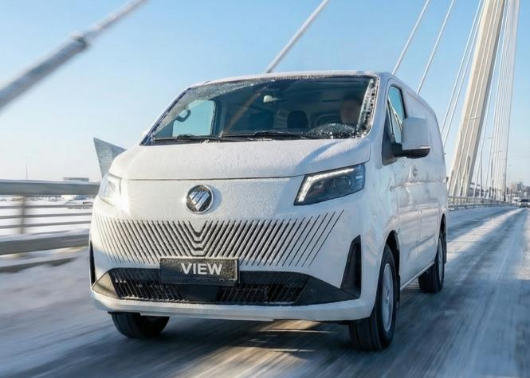

 | Технические характеристики
 | 4F20TC34 117 кВт (159лс) 2,0 л, дизельный, Евро 5 |  | ●
 | Механическая коробка передач, 6-ступенчатая |  | ●
 | Колёсная формула |  | 4X2 задний
 | Снаряжённая масса транспортного средства, кг |  | 2 180
 | Габаритные размеры автомобиля Д/Ш/В, мм |  | 5490×1980×1990
 | Внутренние габариты грузового отсека, мм |  | 3000×1750×1270
 | Расстояние между арками, мм |  | 1350
 | Объем грузового отсека, м³ |  | 6,7
 | Колёсная база, мм |  | 3 510
 | Компоновка сидений |  | 1+2
 | Объём топливного бака, л |  | 80
 | Объём бака Adblue, л |  | 12
 | Шины |  | 215/75R16C
 | Стандартная комплектация
Безопасность | ABS+EBD+ESC |  | ●
 | Система контроля давления в шинах (TPMS) |  | ●
 | Датчики парковки, задние |  | ●
 | Подушки безопасности водителя и переднего пассажира |  | ●
 | Преднатяжители ремней безопасности водителя и переднего пассажира с регулировкой по высоте |  | ●
Комфорт | Бесключевой доступ и запуск двигателя |  | ●
 | Кондиционер |  | ●
 | Круиз-контроль |  | ●
 | Гидроусилитель руля |  | ●
 | Мультифункциональное рулевое колесо (пластик) |  | ●
 | Регулировка руля по высоте и по вылету |  | ●
 | Функция автоматического удержания автомобиля AUTOHOLD |  | ●
 | Электрический стояночный тормоз (EPB) |  | ●
 | Электрические стеклоподъемники, опускание одним нажатием кнопки |  | ●
 | Электрорегулировка зеркал заднего вида |  | ●
 | Регулировка сиденья водителя с подлокотником, 6 направлений |  | ●
 | Регулировка сиденья пассажира, 2 направления |  | ●
 | Автоматическое включение ближнего света фар |  | ●
Мультимедиа | Мультимедийная система MP3 |  | ●
 | 7-дюймовый цветной дисплей приборной панели |  | ●
 | Bluetooth |  | ●
Интерьер | Обшивка грузового отсека, частичная |  | ●
 | Глухая перегородка |  | ●
 | Лючок в перегородке для длинномерных грузов |  | ●
 | Влагостойкое антискользящее напольное покрытие, такелажные петли, 6 шт. |  | ●
Экстерьер | Задние противотуманные фонари |  | ●
 | Передние и задние бамперы, окрашенные в цвет кузова |  | ●
 | Зеркала заднего вида с сигналом поворота, окрашенные в цвет кузова |  | ●
 | Задние распашные двери 180° |  | ●
 | Боковая сдвижная дверь справа |  | ●
Прочее | ЭРА Глонасс |  | ●
 | Полноразмерное стальное запасное колесо |  | 215/75R16C
 | Защита двигателя нижняя |  | ●
 | Низкотемпературный аккумулятор |  | ●
 | Защита тормозных дисков |  | ●
 |  |  | вкл. НДС
 | Цена на VIEW полной массой 2490 кг, руб: |  | 3 300 000

Дополнительные опции:

Обогрев зеркал заднего вида
Обогрев лобового стекла
Подогрев сиденья водителя
Светодиодные фары головного света и задние фонари

С уважением, ООО «ТТМ Центр»
8 (8442) 613-615

